JS放置的位置

* **網頁內：**

1. <head>區
2. <body>區
3. </body>前：網頁的讀取順序是由上而下，即：放置的位置會影響加載順序，**建議放置在此**

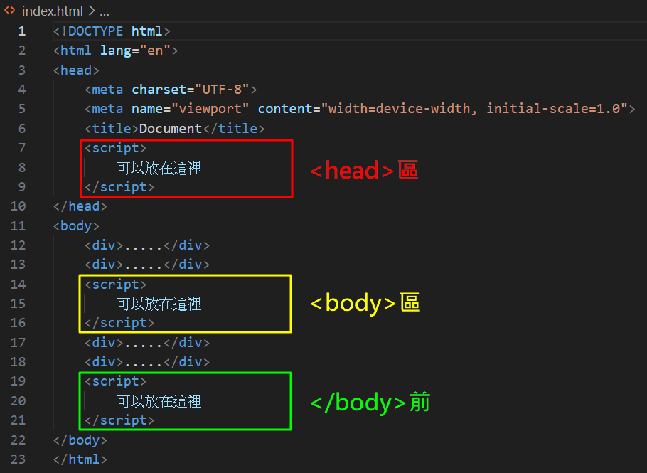

* **外部連結檔：**

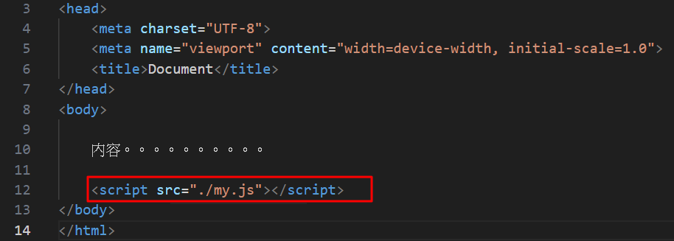

JavaScript可以透過不同的方式「顯示」資料：

* 瀏覽器控制台console.log()
* 警示框window.alert()
* 寫入HTML頁面document.write()
* 寫入HTML元素innerHTML

【01】console.log()

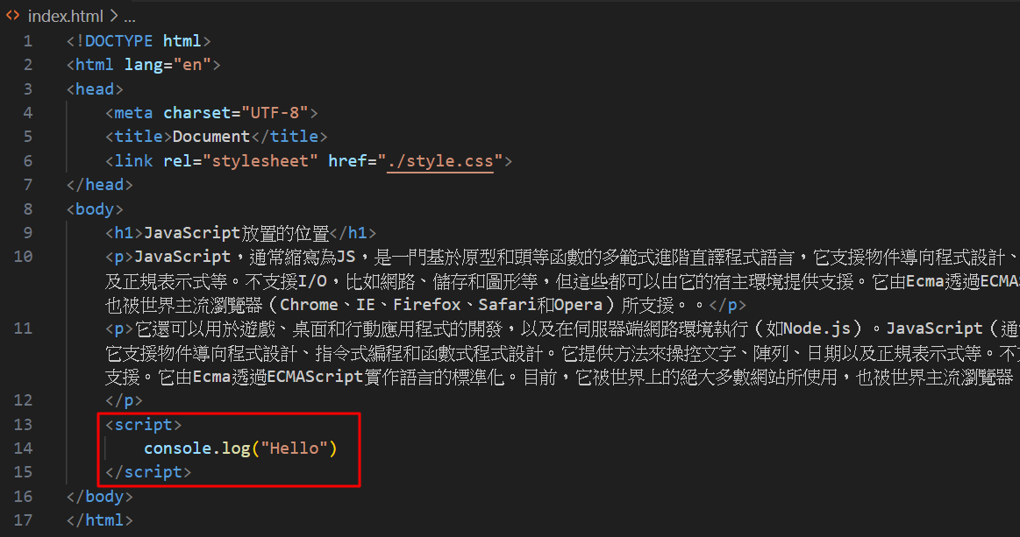

請在瀏覽器按下「F12」→並點選「Console／主控台」

【02】window.alert()

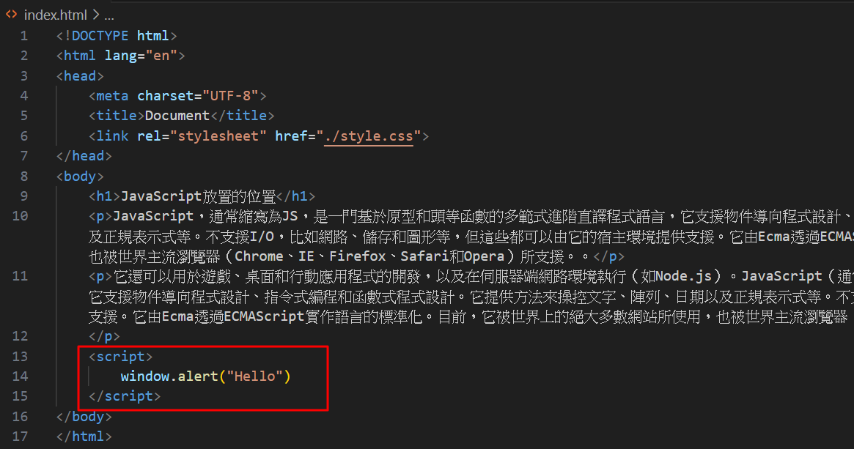

【03】document.write()

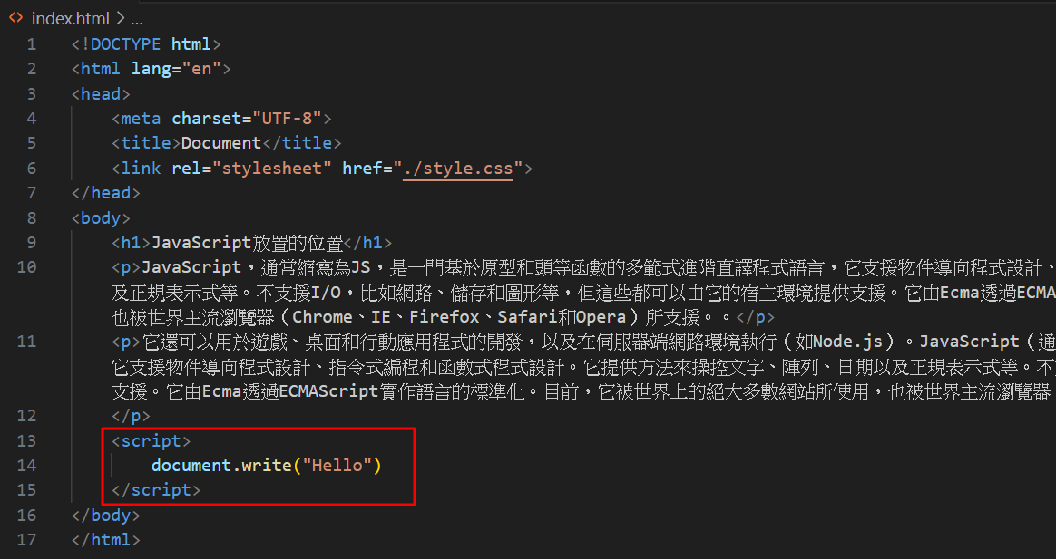

【04】innerHTML

